Фототаблица
к акту проверки
от 04.03.2024г.

- ул. Южная д.11
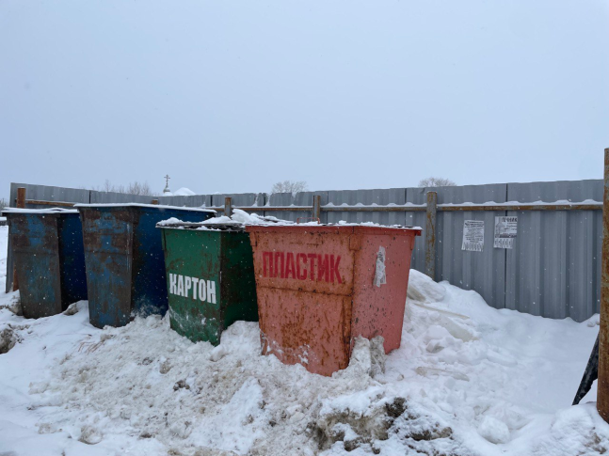
- ул. Свободы д.7
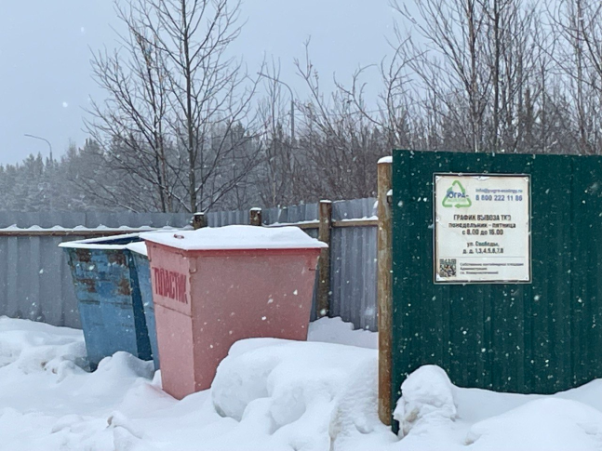
ул. Зеленая д 1

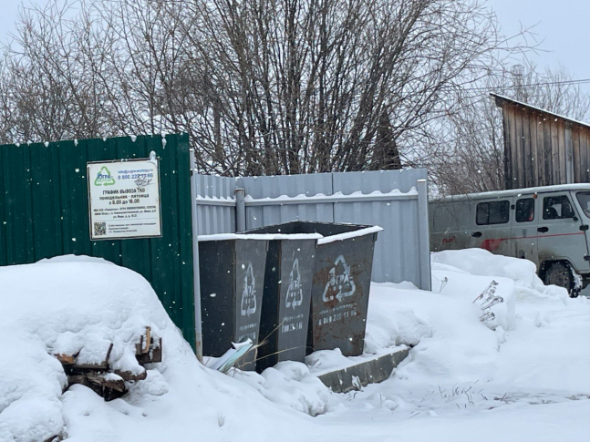
ул. Тюменская д. 2
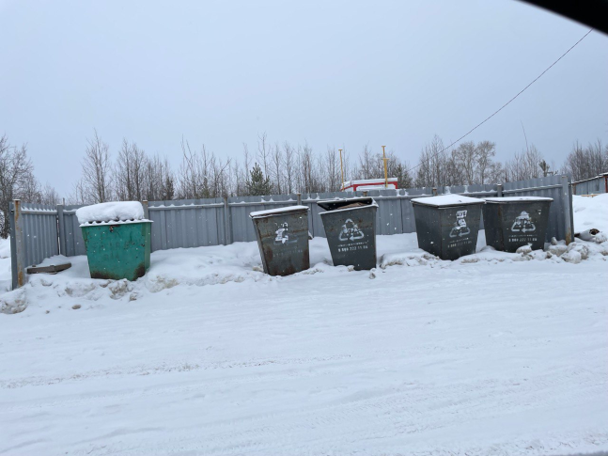
- ул. Юбская д.10
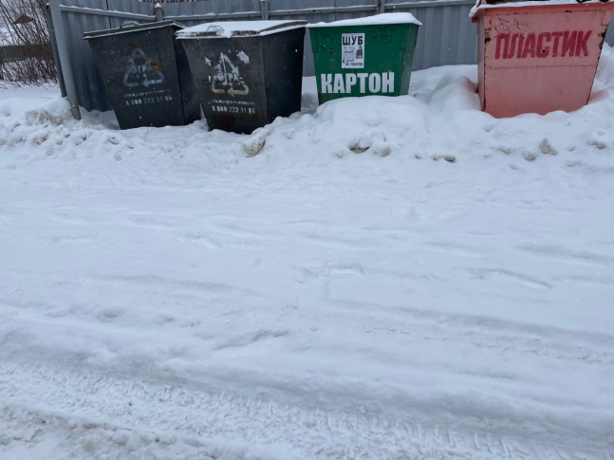
Ул. Мира д. 9
